**Eine Mitmachkarte für Nauener Radfahrer**

Umfrage zum Radverkehrskonzept der Stadt Nauen

Die Stadt Nauen beabsichtigt den Radverkehr aktiv mitzugestalten und der wachsenden Bedeutung des Radfahrens gerecht zu werden. Vor dem Hintergrund der notwendigen Energiewende, steigender Treibstoff- und Energiepreise sowie einer zunehmenden Vielfalt von Fahrrädern wie Pedelecs, Lastenrädern und E-Bikes, erkennen wir die Chance, eine Mobilität zu fördern, die nicht ausschließlich auf den KFZ-Verkehr setzt, sondern auch die bauliche Situation von Radverkehrsanlagen in unserer Stadt verbessert. Hierfür soll eine Radverkehrskonzept erstellt werden, dass die Entwicklung des Radverkehrs in der Stadt Nauen bis 2035 skizziert. Die Erstellung wird durch die IGES Mobility GmbH inhaltlich und fachlich begleitet.

Das Radverkehrskonzept für die Stadt Nauen verfolgt das Ziel, ein zukunftsfähiges und alltagstaugliches Radverkehrsnetz zu entwickeln und geeignete Maßnahmen zur Umsetzung zu erarbeiten. Dabei sollen nicht nur die innerhalb der Stadt liegenden Radverkehrsbeziehungen betrachtet werden, sondern auch die Verbindungen zu den Nachbarkommunen. Diese ganzheitliche Herangehensweise soll eine effektive Stärkung des Radverkehrs im Alltagsverkehr sowie im Tourismus ermöglichen.

Die Erstellung dieses Konzeptes wird durch die Förderung im Rahmen der Richtlinie des Ministeriums für Infrastruktur und Landesplanung zur Verbesserung der Verkehrsverhältnisse in den Gemeinden des Landes Brandenburg (Rili KStB Bbg) ermöglicht.

IGES Mobility GmbH

Mitmachkarte: <https://rvk-nauen.de/>

Funktionsmail: [rvk-nauen@iges.com](mailto:rvk-nauen@iges.com)

Homepage: [mobility.iges.com](https://mobility.iges.com/)



**Kurzprofil IGES Mobility GmbH**

Die IGES Mobility GmbH bietet Planungs-, Beratungs- und Gutachterleistungen in den Bereichen Mobilitäts- und Verkehrsplanung, Nahverkehr, Verkehrsökonomie unter Einbezug von Klima- und Umweltschutz. Das 2023 gegründete Unternehmen entstand aus dem Bereich Mobilität des IGES Instituts und ist Teil der IGES Gruppe.

Die IGES Gruppe ist ein Verbund von nationalen und internationalen Unternehmen aus sechs Ländern Europas, die Beratungs- und Forschungsleistungen zu Infrastrukturfragen bieten und seit 1980 aktiv sind. Schwerpunkte sind die Bereiche Gesundheit, Mobilität, Bildung und Wohnen. Die Gruppe beschäftigt mehr als 200 hoch spezialisierte Mitarbeiterinnen und Mitarbeiter verschiedener Fachdisziplinen.

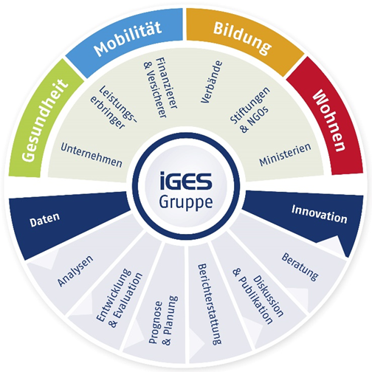

*Geschäfts- und Tätigkeitsbereiche der IGES Gruppe | IGES Mobility 2024*

In enger Zusammenarbeit mit dem Bereich Mobilität am IGES Institut in Berlin ist die IGES Mobility in bundesweiten Projekten tätig und bietet integrierte Beratungsangeboten für öffentliche und private Auftraggeber.

Die IGES Mobility entwickelt Mobilitätslösungen für Städte, Gemeinden und Kommunen. Dies geschieht in einem partizipativen Prozess, an dessen Ende konkrete und nachhaltige Vorschläge zur Umsetzung der Mobilitätswende stehen.

Die IGES Mobility verfügt durch Einbindung in die IGES Gruppe über umfangreiche Projekterfahrung und hat in den vergangenen Jahren vor allem

* vernetzte Mobilitätskonzepte erarbeitet,
* konzeptionelle Projekte zur Angebotsgestaltung für Verkehrsunternehmen, Aufgabenträger des öffentlichen Verkehrs und öffentliche Institutionen verwirklicht,
* die wirtschaftlich darstellbare Konzeption von Neuen Mobilitätslösungen aus den Bereichen Elektromobilität, Carsharing und Bikesharing untersucht,
* detaillierte Methoden für kommunale Steuerungsinstrumente und interkommunale Zusammenarbeit umgesetzt,
* die Finanzierungssystematik des ÖPNV für Bundesministerien, Aufgabenträger und Verkehrsunternehmen analysiert,
* unterschiedliche Aspekte der Finanzierung und Regulierung von Verkehrsinfrastrukturen und deren volks- und betriebswirtschaftliche Auswirkungen untersucht.
* staatliche Förderprogramme, Projekte, Richtlinien und Gesetze evaluiert.

*Quelle: IGES Mobilty GmbH*